

UNC ALPES DAUPHINE BIVIERS-ST ISMIER

**Témoignage vécu de Mme Elisabeth FABRE, intitulé :**

**« UNE JEUNESSE DANS LA RESISTANCE EN HAUTE SAVOIE »**

Mme Elisabeth FABRE a été contactée par Ines PHILIPE, professeur d’Histoire au collège Le Chamandier à Gières, pour présenter auprès des élèves de 3ème un témoignage vécu lors de son engagement de Résistante pendant la deuxième guerre mondiale : “JEUNESSE DANS LA RESISTANCE EN HAUTE SAVOIE”

Mme PHILIPPE et Mme DAVID, également professeur d’histoire.au Chamandier, ont préparé avec les élèves de troisième, un travail en amont, de toutes les questions à poser à Mme FABRE, pendant son intervention, le lundi 19 mars 2018.

Les trois classes sont arrivées à 14h20 et ont pris place dans l’amphithéâtre du collège. Présentation faite, les élèves ont écouté le chant des Partisans, qui lance le diaporama.

Mme Elisabeth FABRE a commencé à commenter les premières diapositives projetées et les questions préparées auparavant ne se sont pas fait attendre :

***“Madame, habitiez-vous dans la zone libre ou dans la zone occupée ?”***

« J’étais en zone occupée à cette époque-là, dans l’Eure et Loir »,

Mme FABRE, montre, à l’aide de la carte de France morcelée, les zones occupées au Nord et libres au Sud séparées par la ligne de démarcation.

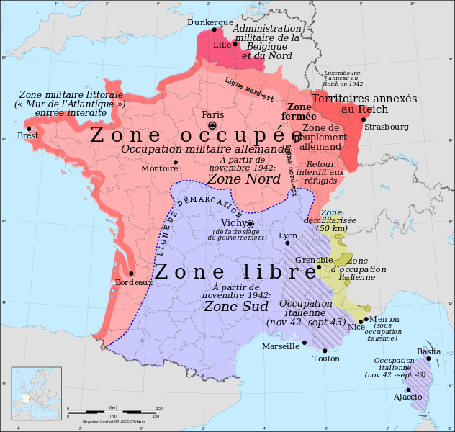

Les collégiens sont très intéressés et continuent à poser une foule de questions au fur et à mesure de la projection :

**« Comment avez-vous appris la déclaration de la guerre en 39, Mme Fabre ? »**

Je suis à Megève et j’entends le tocsin.

Que se passe-t-il?

Je vais à la mairie et je vois l’affiche de mobilisation. Les hommes partent et je me rends utile en gardant les vaches dans les Champs pour aider les femmes dont les maris ont été mobilisés.

***- « Avez-vous connu l’exode et souffert de l’occupation »*** 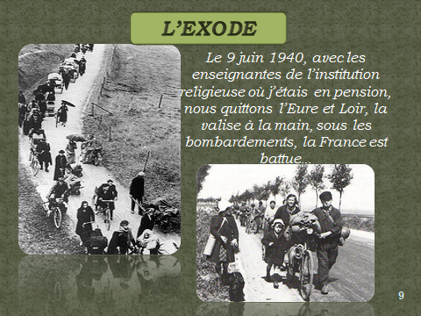

***« Que faisiez-vous comme études ? »***

Lors de mon retour à Paris en 1941 pour suivre trois années d’études et obtenir un diplôme d’Etudes Supérieures de Secrétariat, c’est alors que je comprends le poids de l’occupation sur le trajet qui me menait en cours.

***Comment vivez-vous le comportement des troupes allemandes ? »***

Je ne rate aucune occasion de manifester mon refus arborant des bouquets ou des rubans tricolores, piétinant les pieds des Allemands dans le métro, me retournant ostensiblement avec mon vélo pour ne pas voir le fameux défilé de midi aux Champs-Élysées.

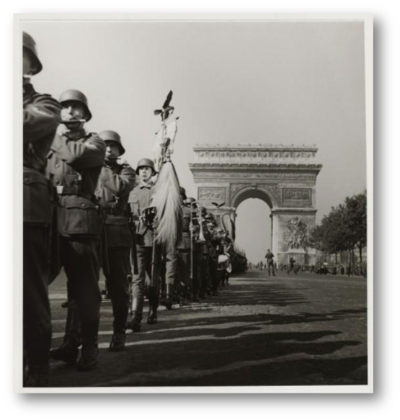

Défilé des troupes allemandes en 1941

Mais cette présence continuelle, pesante, partout, dehors, dans le métro, dans les maisons, dans nos bâtiments, devint vite insupportable

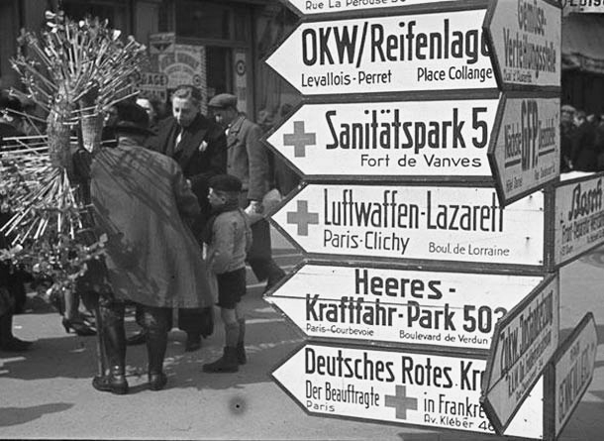 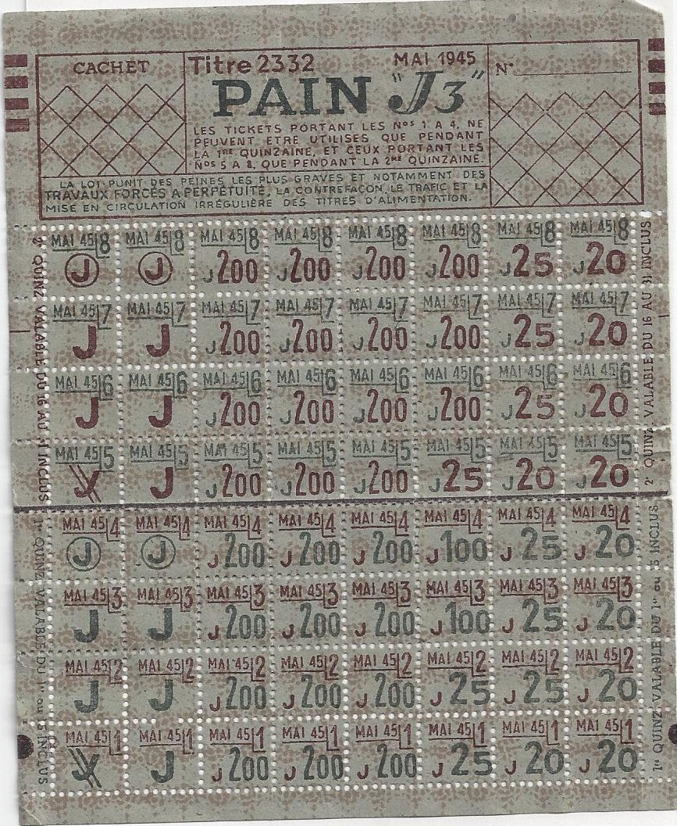

Noms des rues en Allemand, Carte restriction de pain J3 pour ados

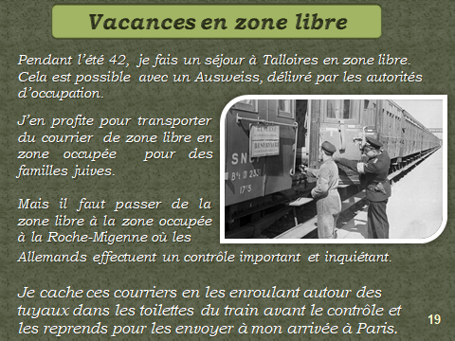

**« En janvier 1944, vous avez rejoint la Savoie avec une cousine malade.**

**Vos parents ont-ils été au courant de votre action ? ».**

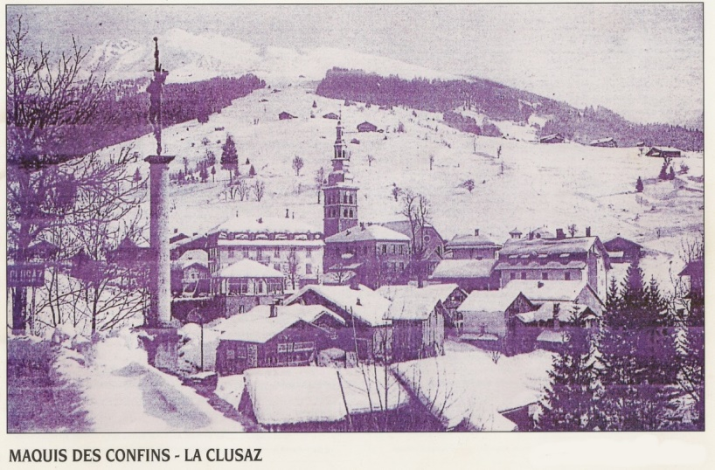***Mes pistes***

- « Ce sont eux qui m’ont envoyée en Haute-Savoie pour me mettre à l’abri, mais ensuite, je ne les ai pas mis au courant : on ne pouvait ni écrire, ni parler de ces choses-là….  et… Pas de Facebook ! (où notre résistante est aujourd'hui inscrite !). Là quel rapprochement intergénérationnel immédiat !

Très vite à l'hôteloù nous séjournions et dans le village, je fis la connaissance d'éléments de la Résistance (On se repérait vite malgré nos allures de touristes).

C’est alors que dactylographe, je tapais quelques textes de condamnations contre des collaborateurs.

**« Comment avez-vous appris la déclaration de la guerre en 39, Mme Fabre ? »**

***Je suis à Megève et j’entends le tocsin.***

***Que se passe-t-il?***

***Je vais à la mairie et je vois l’affiche de mobilisation. Les hommes partent et je me rends utile en gardant les vaches dans les Champs pour aider les femmes dont les maris ont été mobilisés.***

Secouriste, messagère puis infirmière bénévole, je suis nommée responsable au sein de l'hôpital clandestin de La Clusaz où les résistants blessés étaient mis en lieu sûr et soignés.

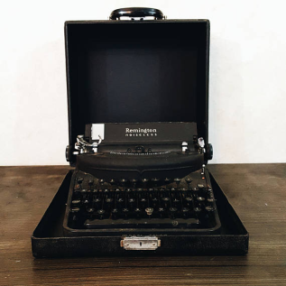

***« Comment soignait-on les blessés, avec quel matériel ? »***



**Les conditions dont on soignait les blessés rendent l’assistance silencieuse.**

La réponse de Mme Fabre fournit les explications :

Il m'a été demandé de me rendre dans un chalet pour soigner un réfractaire blessé, caché et condamné à mort : Mataf. Il avait participé à plusieurs attaques de toutes sortes, quant à moi, je fus reçue par le blessé**,** revolver au poing, accueil agréable ! Et je n'étais qu'à moitié tranquille.

On m'avait dit de mettre une croix de Lorraine sur le revers de la veste ! Mais l'humeur du personnage traqué ne changea guère pour cela. Il avait eu une balle en biseau qui était rentrée par la gorge et sortie par la joue. Un bon nettoyage à l'alcool lui permit de reprendre ses esprits et je vins ensuite le visiter tous les jours jusqu'à sa guérison.

« On intervenait sur une table de bistrot, avec des outils de fortune comme une panoplie de dentiste “empruntée” par des maquisards… à l’hosto d’Annecy, mais pas vraiment adaptée… J’étais alors infirmière, responsable de l’hôpital clandestin de la Clusaz… » . Nous nous sommes souvent revus. Il continua après la guerre sa vie d'aventure, s'engagea en Indochine où il fut tué.

Inlassablement notre équipe était présente, le Dr Marc passait aussi bien le jour que la nuit et il fallait être là pour prendre ses ordres et administrer les traitements. Nous dormions à tour de rôle …

Ce petit chalet servit ensuite de point de chute pour les maquisards blessés ou malades et mes promenades me menaient régulièrement dans ce secteur. Je dis bien promenades, car il fallait toujours avoir l'air d'être en vacances.

Mais un jour nous avons été prévenus que les Allemands ayant appris les mouvements de la Résistance dans notre secteur et l'existence d'un hôpital clandestin à la Clusaz devaient monter. Immédiatement. Sur ordre du Dr Bombiger, il a fallu procéder à l'évacuation des blessés dans des fermes amies à l'extérieur de la Clusaz, cela posera naturellement un problème pour les grands blessés qui devaient être suivis plusieurs fois par jour. Quand les blessures étaient peu graves, elles étaient soignées par le blessé lui-même ou par la fermière qui l'accueillait. Pour les autres, nous nous répartissions la tâche et nous étions sur les chemins toute la journée. Les Allemands sont venus, il ne restait aucune trace de notre hôpital clandestin.

**En Avril 44**, les enfants venus de la zone interdite du Nord sont accueillis dans tous les hôtels réquisitionnés pour les recevoir.

Pour les protéger, leur présence a été signalée en mettant sur le toit de l’église des draps blancs marqués d’une croix rouge confectionnés dans des ornements d’église, ceci en accord avec le maire et le curé.

Nous défendions les enfants mais aussi bien sûr les blessés qui étaient à la Clusaz.  
Bien nous en a pris car quelques semaines après, les communes de Thônes et des Villards ont été bombardées à titre de représailles.

**« Quelles étaient vos autres tâches ?**

Nous formions la base et nous étions d'accord pour être utilisés en fonction de nos moyens*:* on passait des messages, on transportait des armes après les avoir cachées, on entretenait des chalets qui étaient occupés par les maquisards; ce n'était pas un travail de héros. Mais si beaucoup de choses se sont faites, c'est que sans doute partout il y a eu comme nous des personnes prêtes à faire la petite chose qui a permis d'avancer.

**Dès le début de l’année 1945**  je prends la décision de m’engager dans l'armée comme A.F.A.T. (Auxiliaire Féminine à l’Armée de Terre ) de la 27ème Division Alpine , détachée au Service Social.

Mon secteur couvrait toute la vallée de Thônes,

Comme sous-lieutenant, je me vois confier le commandement d’un groupe de jeunes filles engagées comme moi.

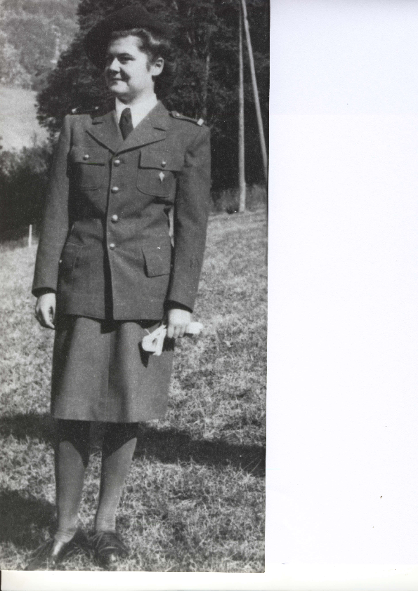

Costume retaillé dans du tissu américain plus souple que notre tissu militaire !

19 AOÛT 1944 : LA LIBERATION D’ANNECY

Elisabeth FABRE-NOGUES est sur le marche-pied, à gauche

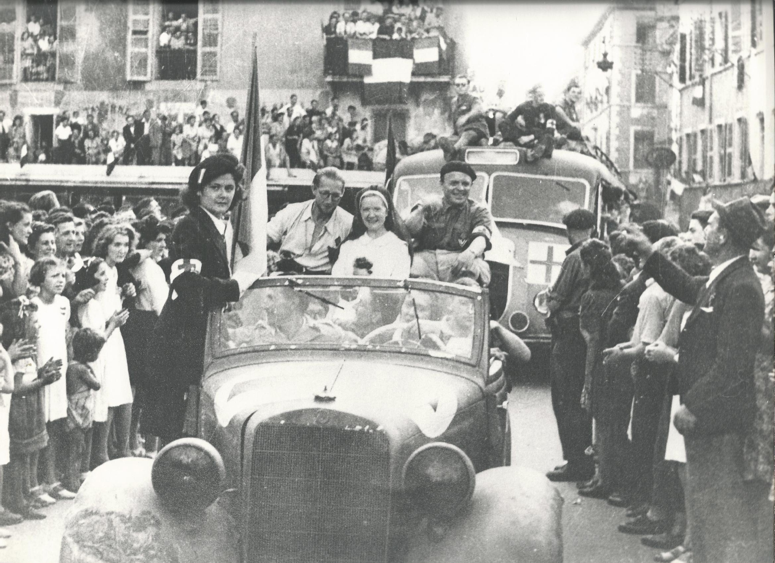

**« Que ressentez-vous à ce moment-là ? »**

**Un goût de liberté, bien sûr mais également un serrement de cœur d’avoir à quitter nos blessés.**

**Ce 19 août 1944 c’est la Libération d'Annecy, la Haute-Savoie est le premier département français libéré par les seules Forces Françaises de l'Intérieur. Bien sûr, il y a eu des parachutages et de nombreux contacts avec Londres mais aucune troupe extérieure au département n'a participé aux combats de la Libération de la Haute Savoie.**

**Il faut avoir vécu ses moments …d'autres ont su les raconter.**

**Quant à notre hôpital de la Clusaz, courant septembre, nos blessés furent évacués sur Annecy et ce n'est pas sans un serrement de cœur que nous nous en sommes séparés. Nous avions connu leur peine, leur courage, leur anxiété...**

**A GRENOBLE**

**Les décorations**

Les questions amenées par cette assistance de près de 90 élèves et de leurs professeurs n’ont pas manqué… Il y aurait tant à raconter, et c’est du vécu !

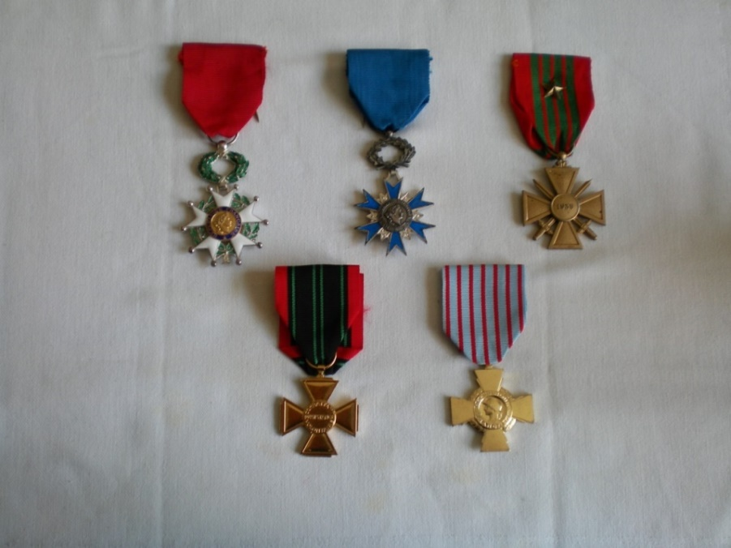

Chevalier de la Légion d’Honneur

Chevalier de l’Ordre national du Mérite

Croix de Guerre 1939-45

Croix de Combattant volontaire de la Résistance

Croix du Combattant

Ses réalisations

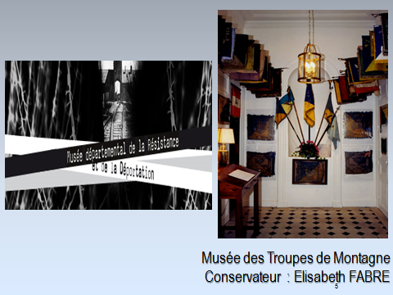

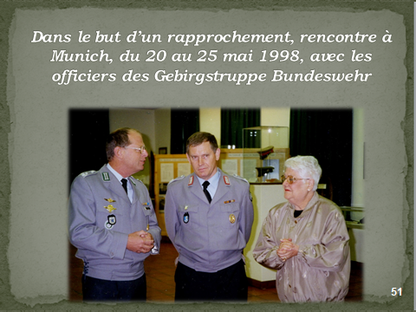

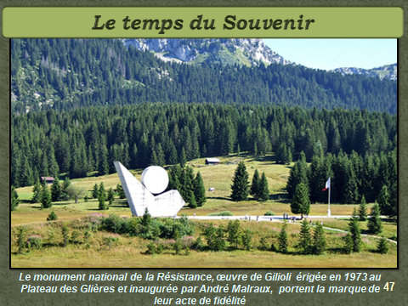

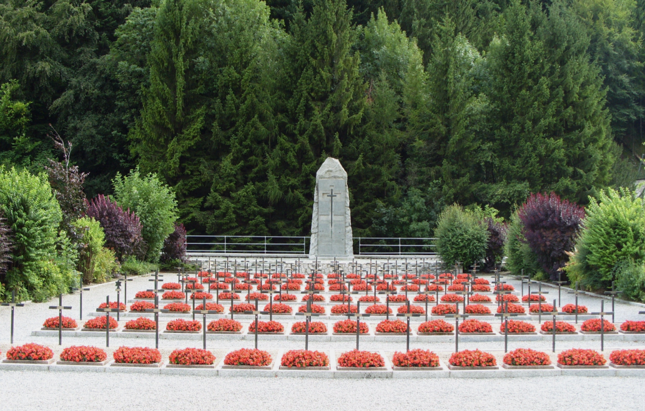Le cimetière des Glières à Morette, Haute-Savoie où je suis allée rendre hommage tous les ans jusqu’à jusqu’à ce que j’aie 90 ans…

***« Où viviez-vous après la libération ? »***

***A libération, je suis rentrée à Paris dans la vie normale et civile mais je ne peux pas franchir les frontières de la Haute Savoie sans évoquer tout ce que j'ai vécu là-bas comme beaucoup d'autres et les liens qui nous unissent malgré toutes les difficultés, les divergences, sont ancrées en nous et sont indestructibles.***

***Elisabeth Fabre***

Cet échange s’est terminé par un beau cadeau : le chant des Partisans interprété par les élèves avant de se quitter.

Merci :

* A Mmes DAVID et PHILIPPE, professeurs d’histoire, organisatrices et à Monsieur CATRYCKE, proviseur, pour l’accueil chaleureux qu’ils nous ont réservé
* Au Colonel BERINGUIER, Élu de la commune de Gières, Président de la section Belledonne-Vercors, adhérent à l’UNC Alpes Dauphiné, venu nous écouter en voisin.
* A Francette DIAZ, adhérente UNC Alpes Dauphiné Biviers, notre photographe
* A Claudine FERMAN, adhérente UNC Alpes Dauphiné Biviers d’avoir écrit ces quelques lignes pour vous faire partager ce bel après-midi du lundi 19 mars 2018.

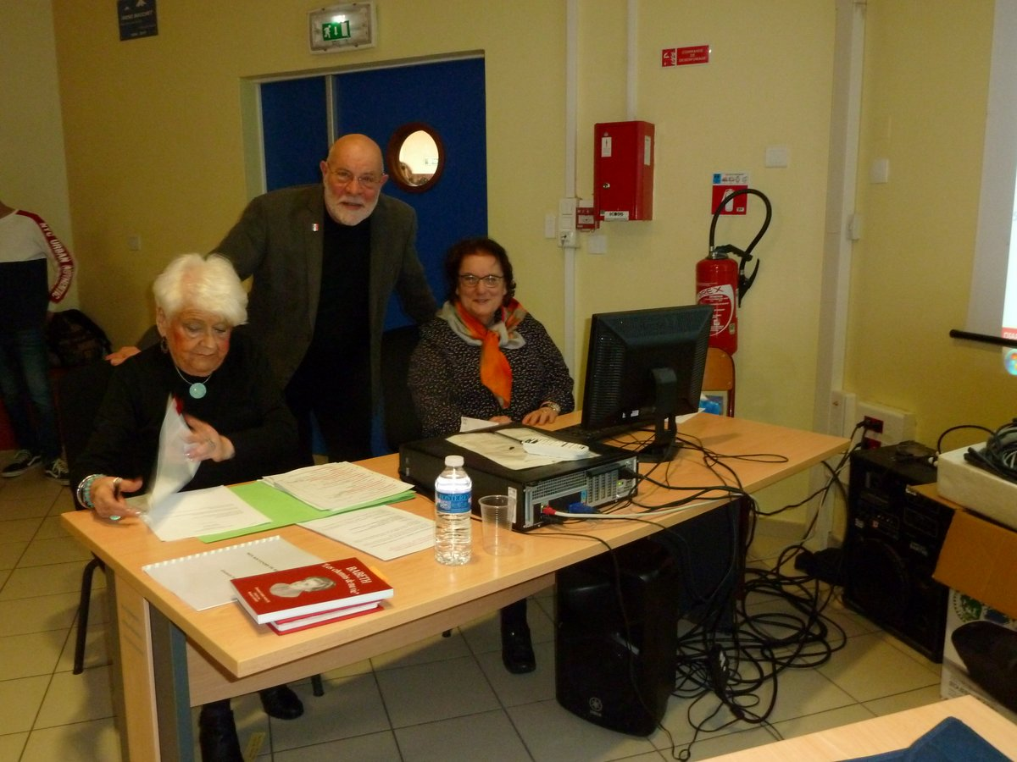

Bien installés, on est prêt à commencer

après une première photo souvenir réunissant :

Mme Elisabeth Fabre, M. Jean-Marie Béringuier, Claudine Ferman

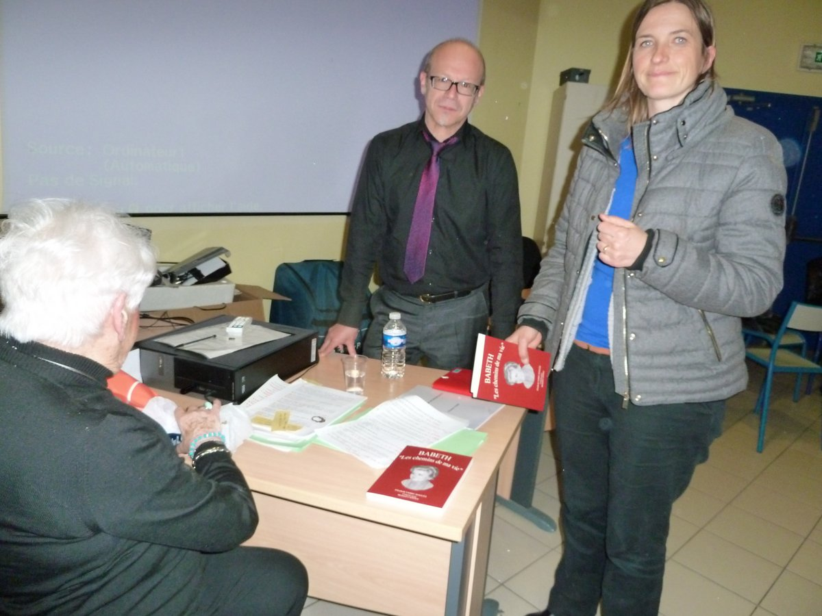

M me Fabre, M. Catrycke, proviseur, Mme Philippe, professeur d’histoire

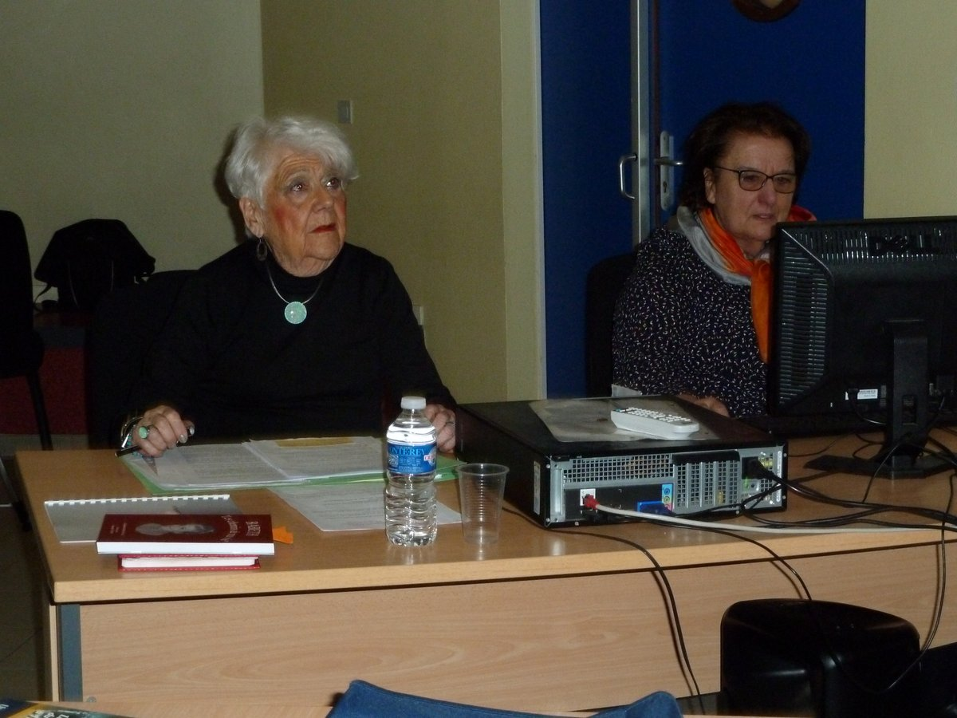Mme Elisabeth Fabre et Claudine Ferman sont opérationnelles !

Un souci ? Mais non, tout va bien !

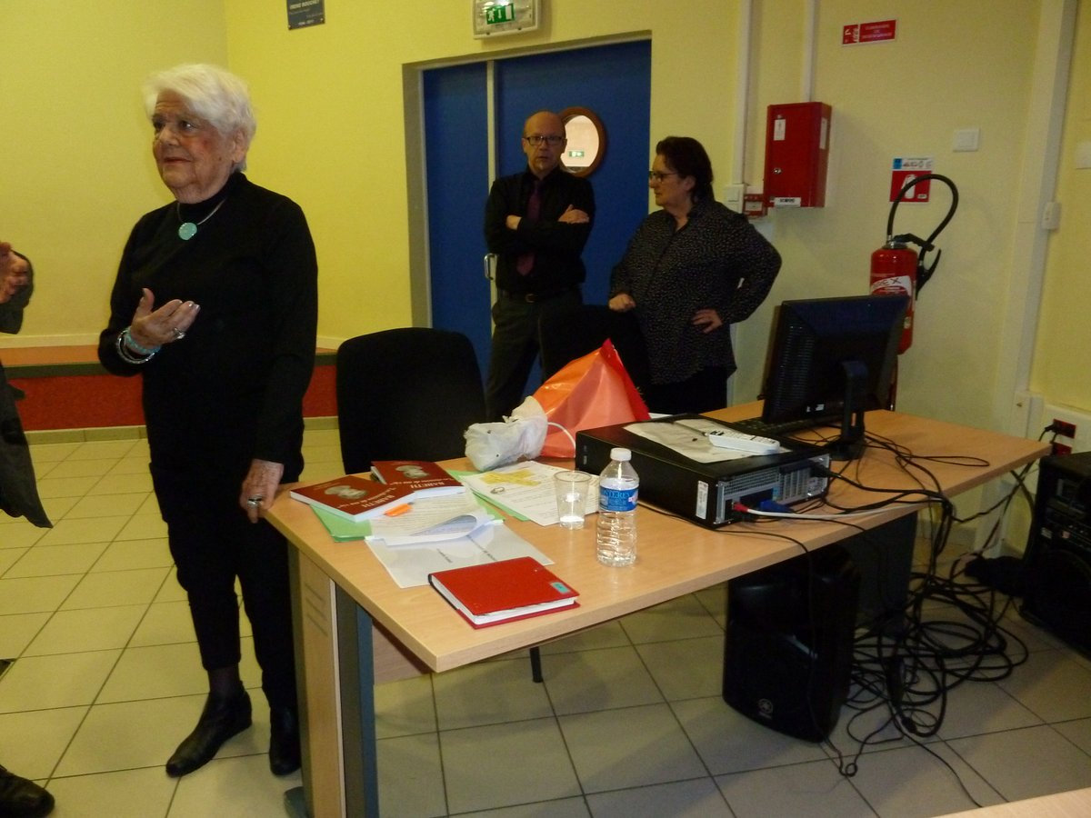

Après départ des élèves, petite analyse bien positive